表十、活動剪影
課程名稱 | 烘焙食品課程 | 授課  班級 | 餐二8
時間 | 星期二 (5〜7)節 | 地點 | 烘焙教室
荷蘭餅 指導製作 |  | 指 導 製 作
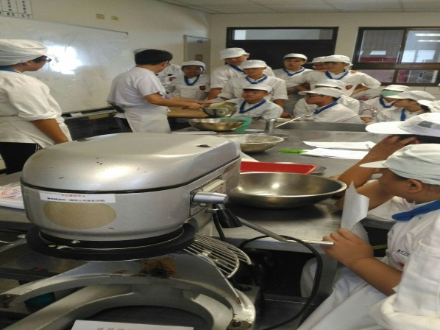 |  | 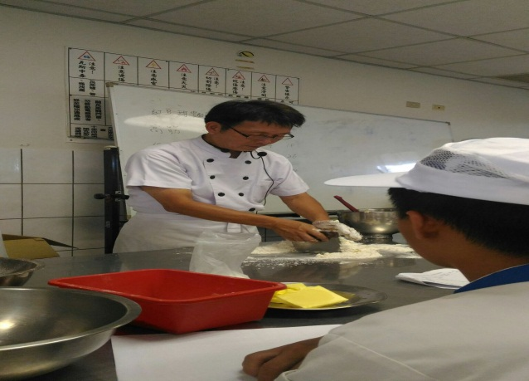
指 導 製 作 |  | 指 導 製 作
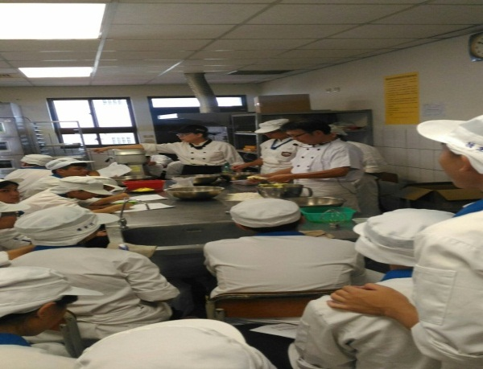 |  | 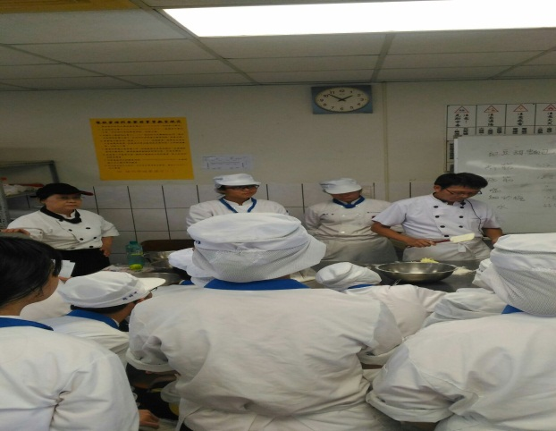
指 導 製 作 |  | 成 品
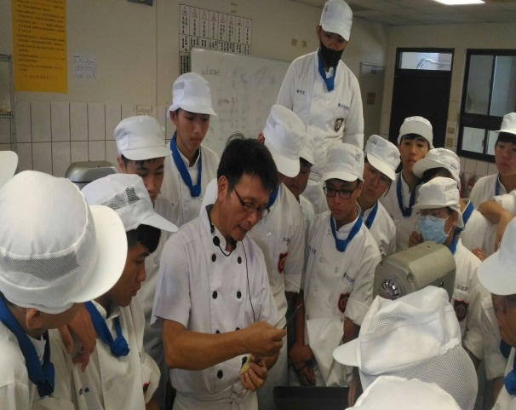 |  | 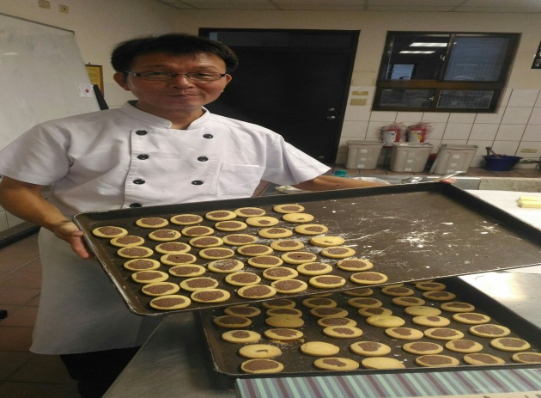
註：1.本表如不敷使用可自行增頁。
2.照片尺寸請設定高度6.04cm×寬度8.06cm
表十、活動剪影
課程名稱 | 烘焙食品課程 | 授課  班級 | 餐二8
時間 | 星期二 (5〜7)節 | 地點 | 烘焙教室
水晶蛋糕指導製作 |  | 指 導 製 作
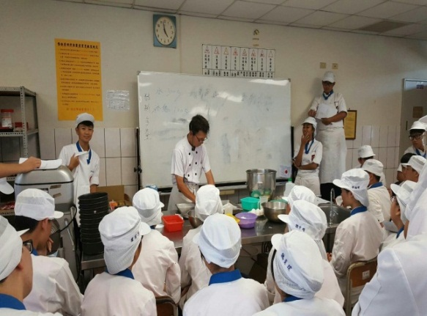 |  | 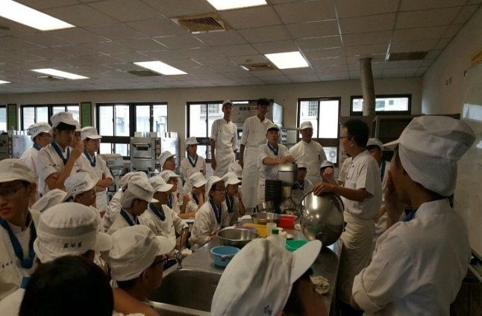
指 導 製 作 |  | 指 導 製 作
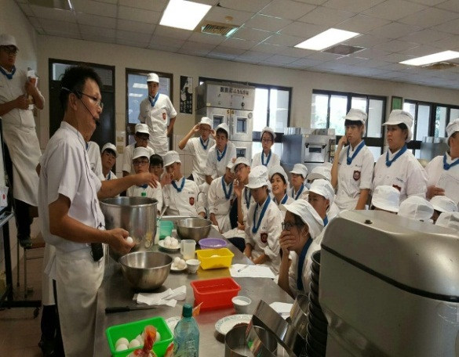 |  | 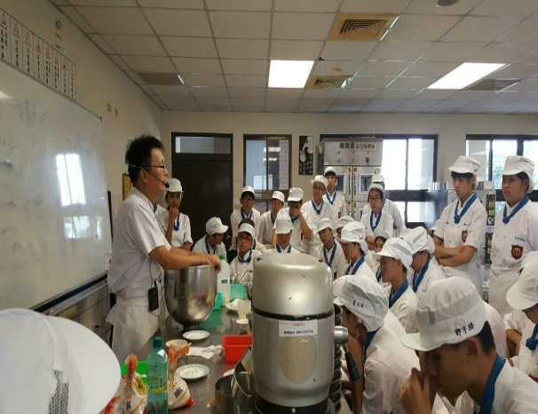
指 導 製 作 |  | 成 品
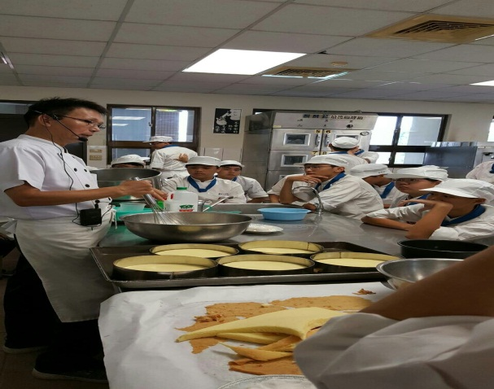 |  | 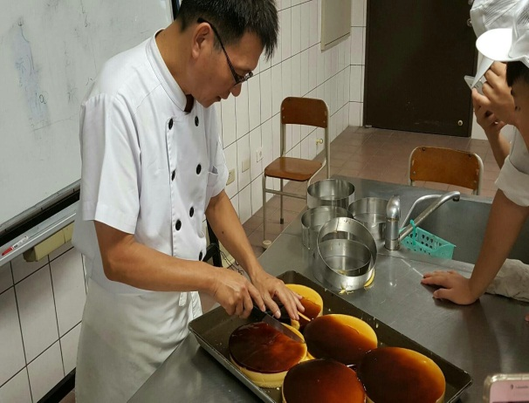
註：1.本表如不敷使用可自行增頁。
2.照片尺寸請設定高度6.04cm×寬度8.06cm
表十、活動剪影
課程名稱 | 烘焙食品課程 | 授課  班級 | 餐二8
時間 | 星期二 (5〜7)節 | 地點 | 烘焙教室
指導製作 |  | 指 導 製 作
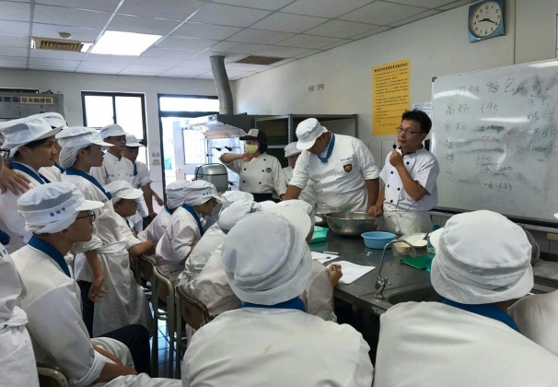 |  | 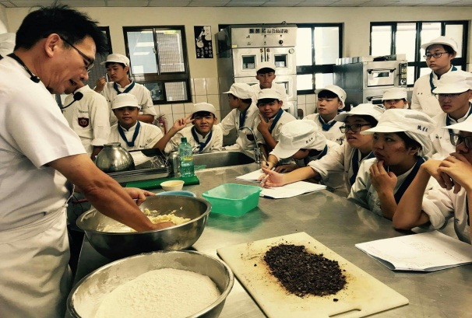
指 導 製 作 |  | 指 導 製 作
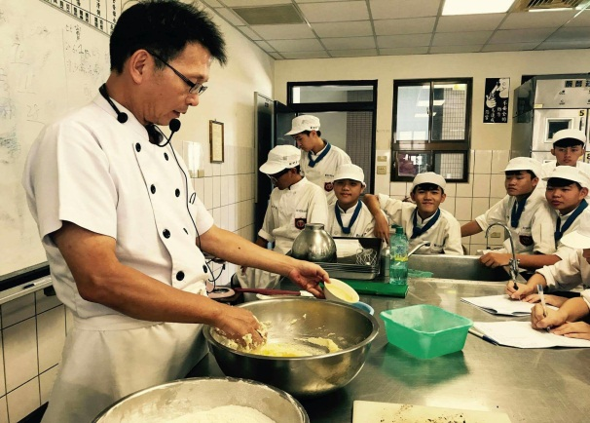 |  | 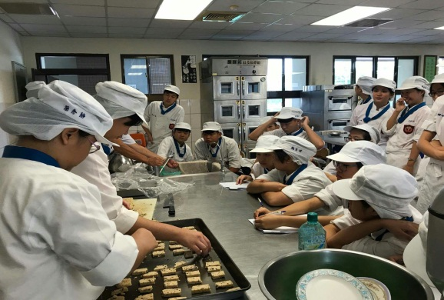
指 導 製 作 |  | 成 品
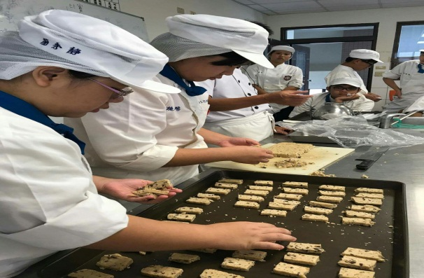 |  | 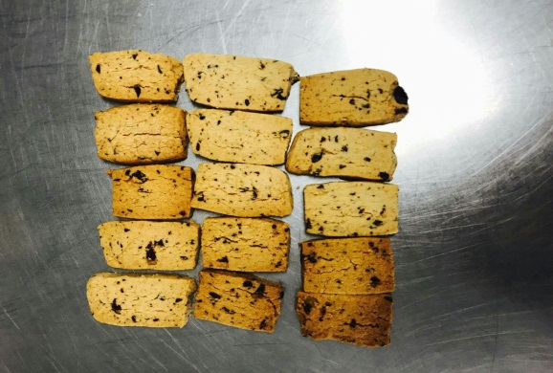
註：1.本表如不敷使用可自行增頁。
2.照片尺寸請設定高度6.04cm×寬度8.06cm

表十、活動剪影
課程名稱 | 烘焙食品課程 | 授課  班級 | 餐二8
時間 | 星期二 (5〜7)節 | 地點 | 烘焙教室
指導製作 |  | 指 導 製 作
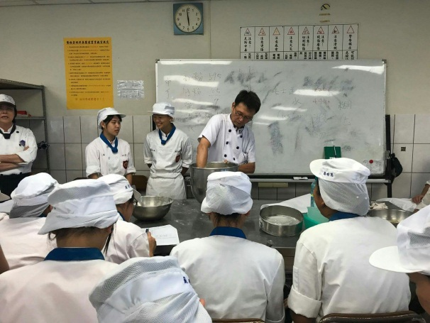 |  | 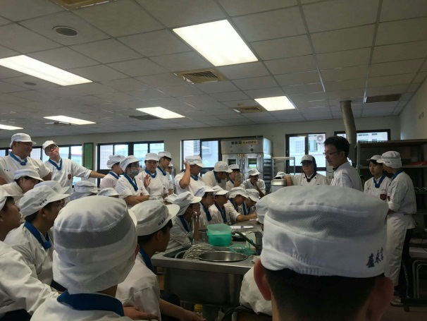
指 導 製 作 |  | 指 導 製 作
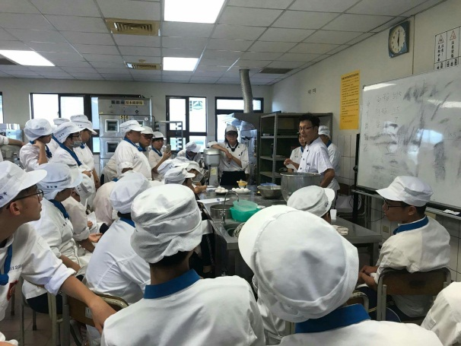 |  | 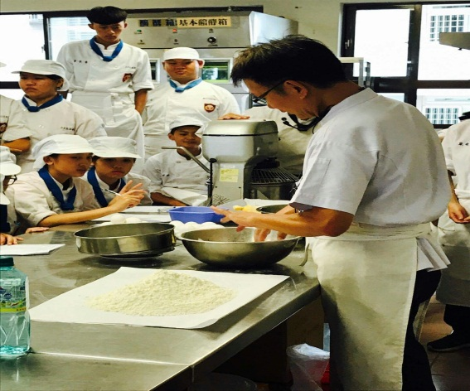
指 導 製 作 |  | 成 品
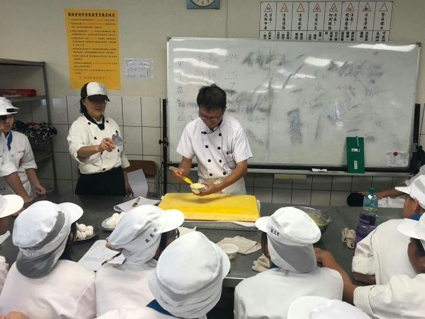 |  | 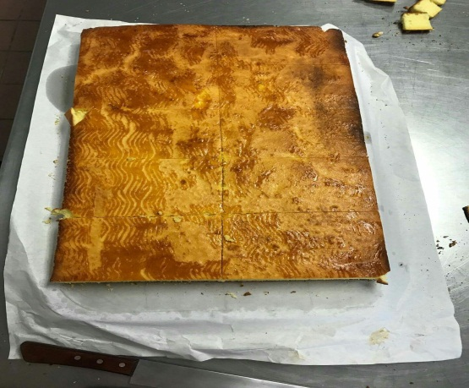
註：1.本表如不敷使用可自行增頁。
2.照片尺寸請設定高度6.04cm×寬度8.06cm
表十、活動剪影
課程名稱 | 烘焙食品課程 | 授課  班級 | 餐二8
時間 | 星期二 (5〜7)節 | 地點 | 烘焙教室
棉花糖指導製作 |  | 指 導 製 作
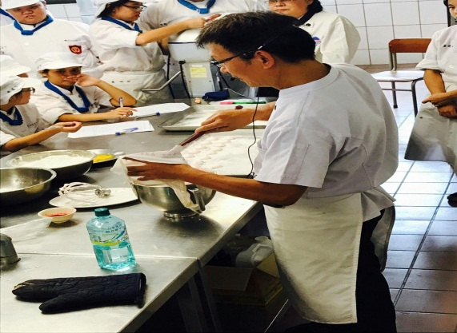 |  | 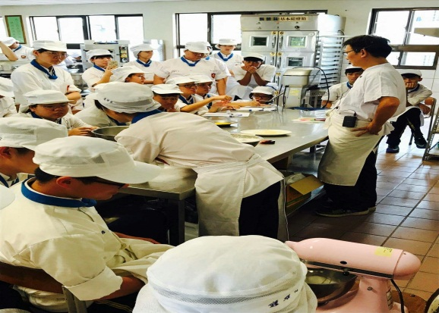
指 導 製 作 |  | 指 導 製 作
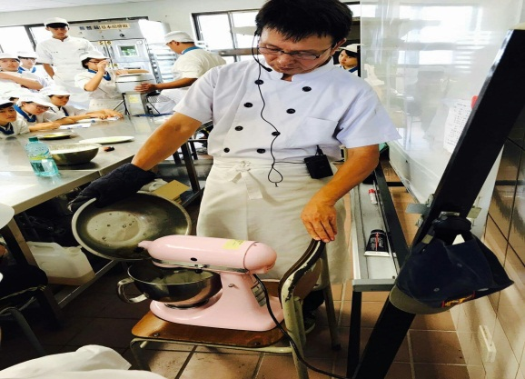 |  | 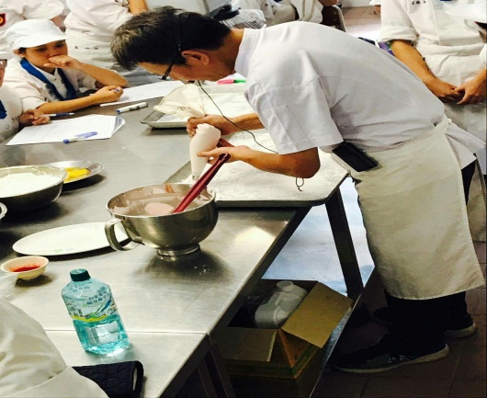
指 導 製 作 |  | 成 品
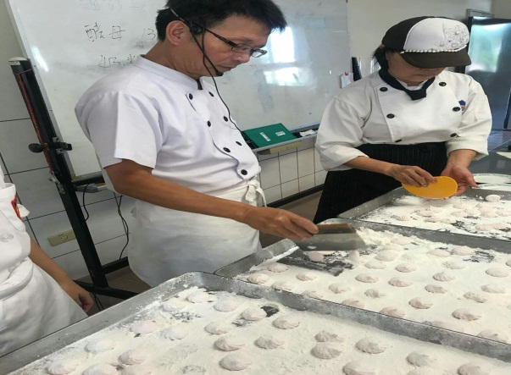 |  | 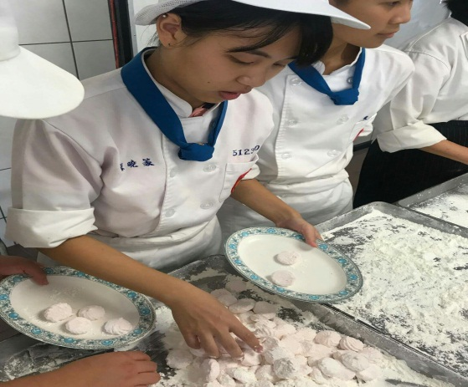
註：1.本表如不敷使用可自行增頁。
2.照片尺寸請設定高度6.04cm×寬度8.06cm

表十、活動剪影
課程名稱 | 烘焙食品課程 | 授課  班級 | 餐二8
時間 | 星期二 (5〜7)節 | 地點 | 烘焙教室
鐵貞蛋糕 指導製作 |  | 指 導 製 作
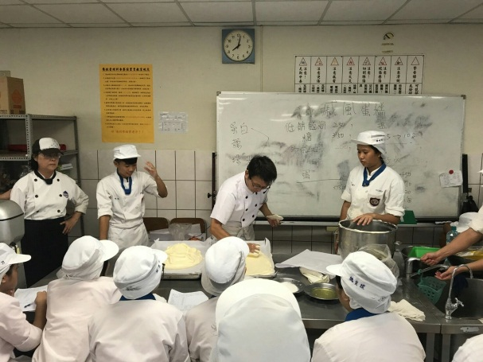 |  | 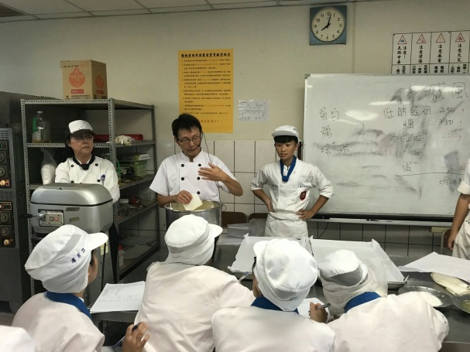
指 導 製 作 |  | 指 導 製 作
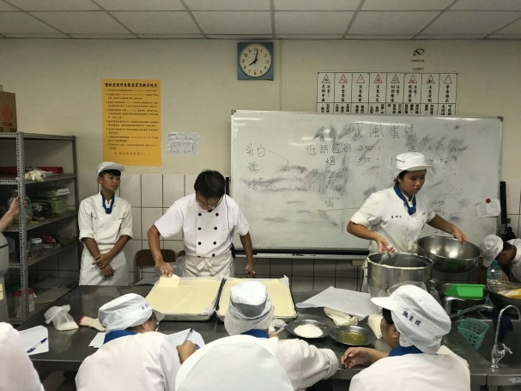 |  | 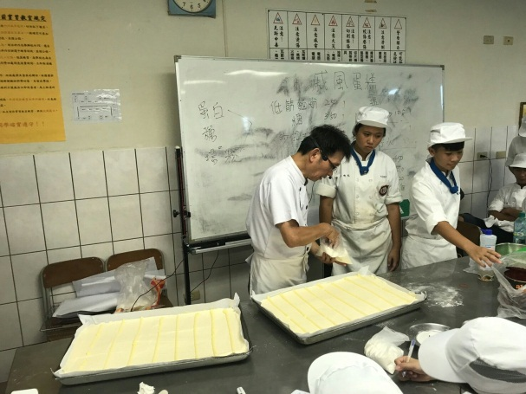
指 導 製 作 |  | 成 品
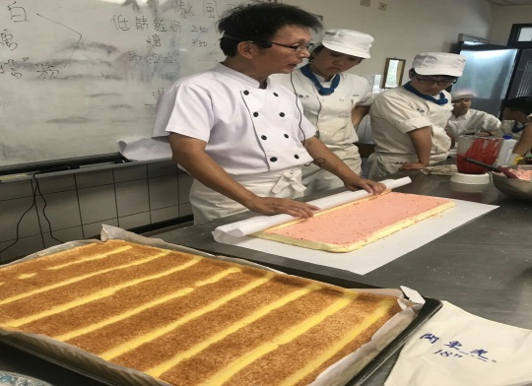 |  | 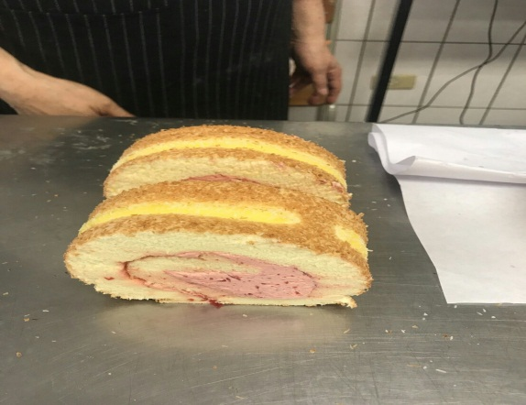
註：1.本表如不敷使用可自行增頁。
2.照片尺寸請設定高度6.04cm×寬度8.06cm
表十、活動剪影
課程名稱 | 烘焙食品課程 | 授課  班級 | 餐二8
時間 | 星期二 (5〜7)節 | 地點 | 烘焙教室
歐擂泡砲蛋糕指導製作 |  | 指 導 製 作
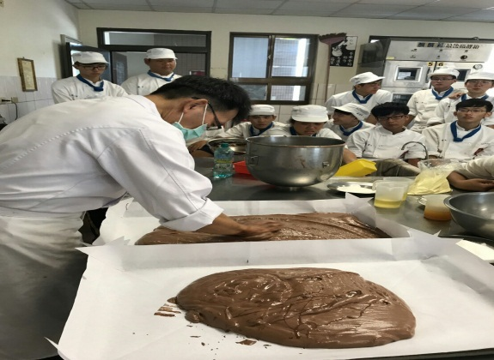 |  | 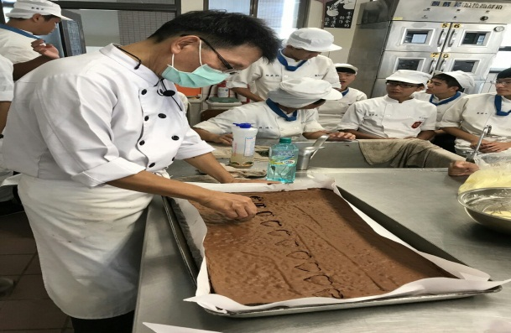
指 導 製 作 |  | 指 導 製 作
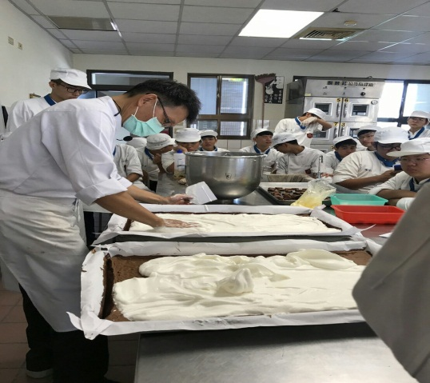 |  | 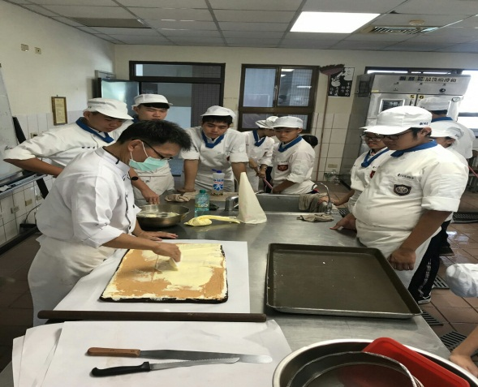
指 導 製 作 |  | 成 品
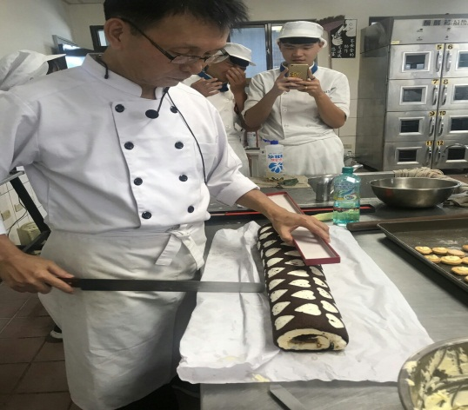 |  | 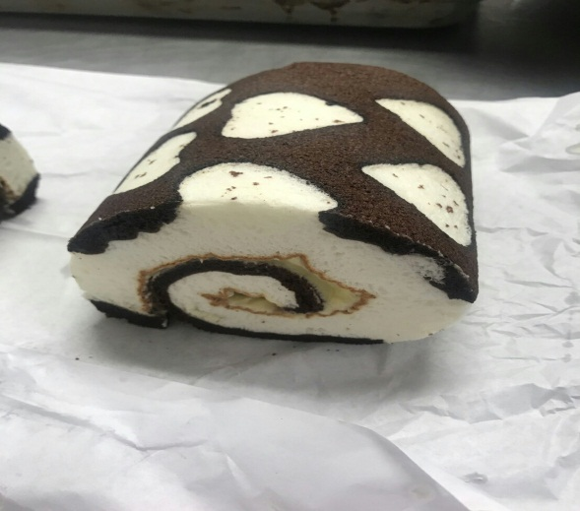
註：1.本表如不敷使用可自行增頁。
2.照片尺寸請設定高度6.04cm×寬度8.06cm
106 學年度屏榮高級中學『烘焙協同教學 』成果報告書
活動名稱：烘焙協同教學
辦理科別：餐飲科
成  果  摘  要 | 一、依 據：  二、實施對象：教師 1 人/學生 46 人  三、實施時間：  四、執 行：1.辦理名稱：烘焙協同教學  2.辦理地點：烘焙教室(一)  3.執行內容：烘焙課程  4.購置設備/數量：(含設備置放地點)  5.執行經費：(含資本門及經常門)  五、實施成果及檢討：(含量及質的陳述)  六、相關注意事項：  七、經費來源：
活  動  相  片 | 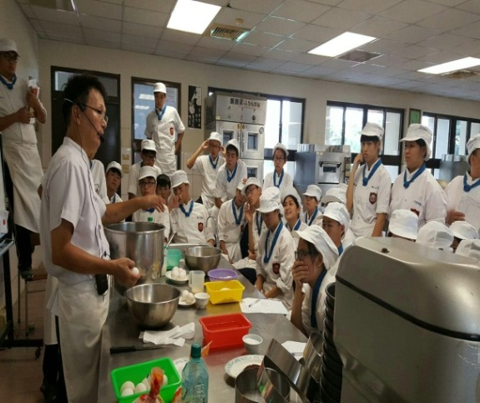 | 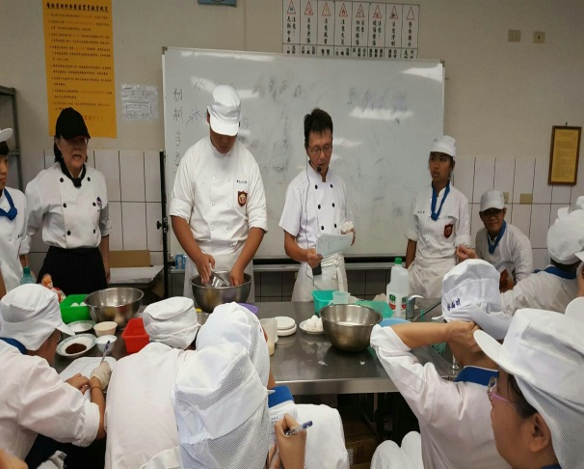
活  動  相  片 | 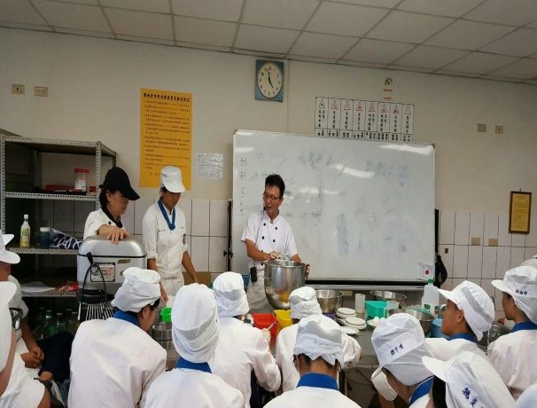 | 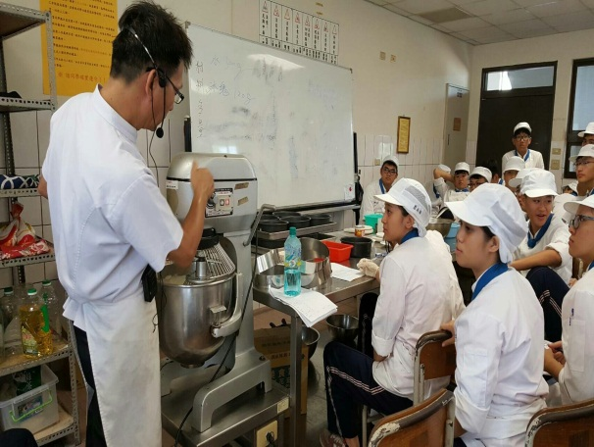
活  動  相  片 | 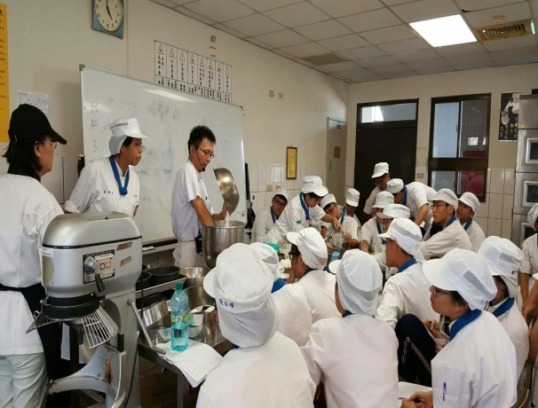 | 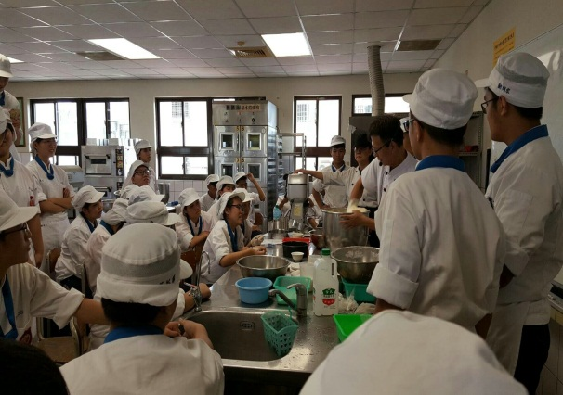
活  動  相  片 | 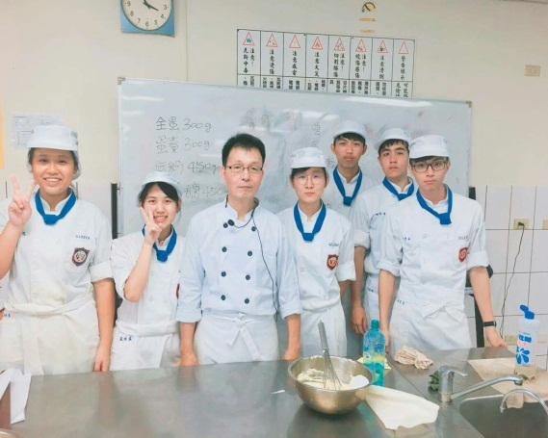 | 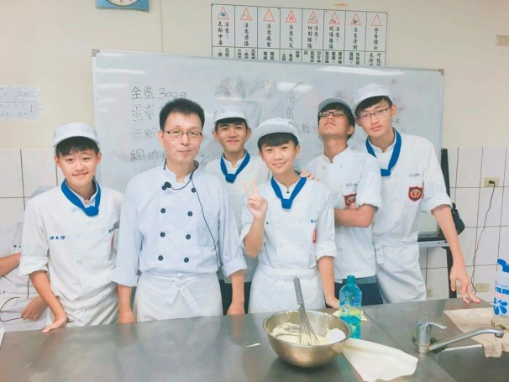
活  動  相  片 | 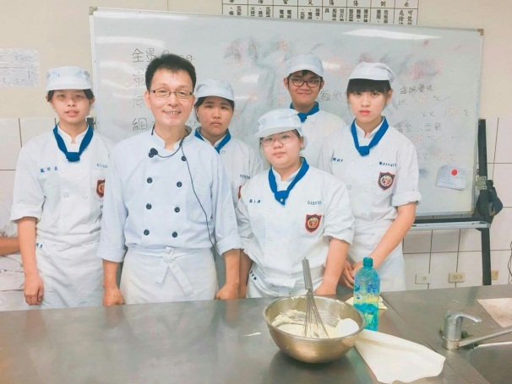 | 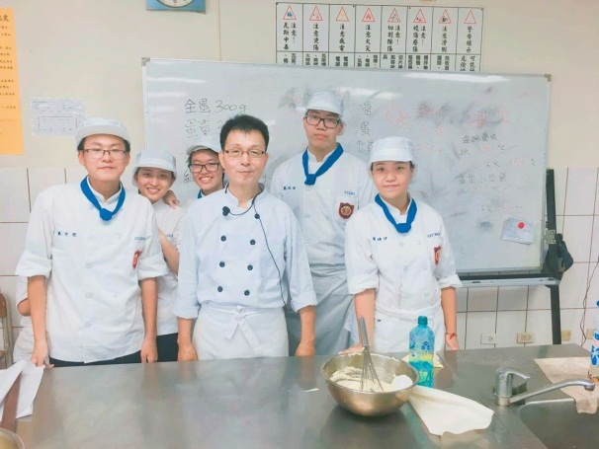
活  動  相  片 | 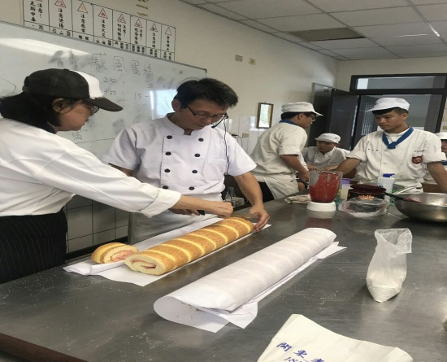 | 